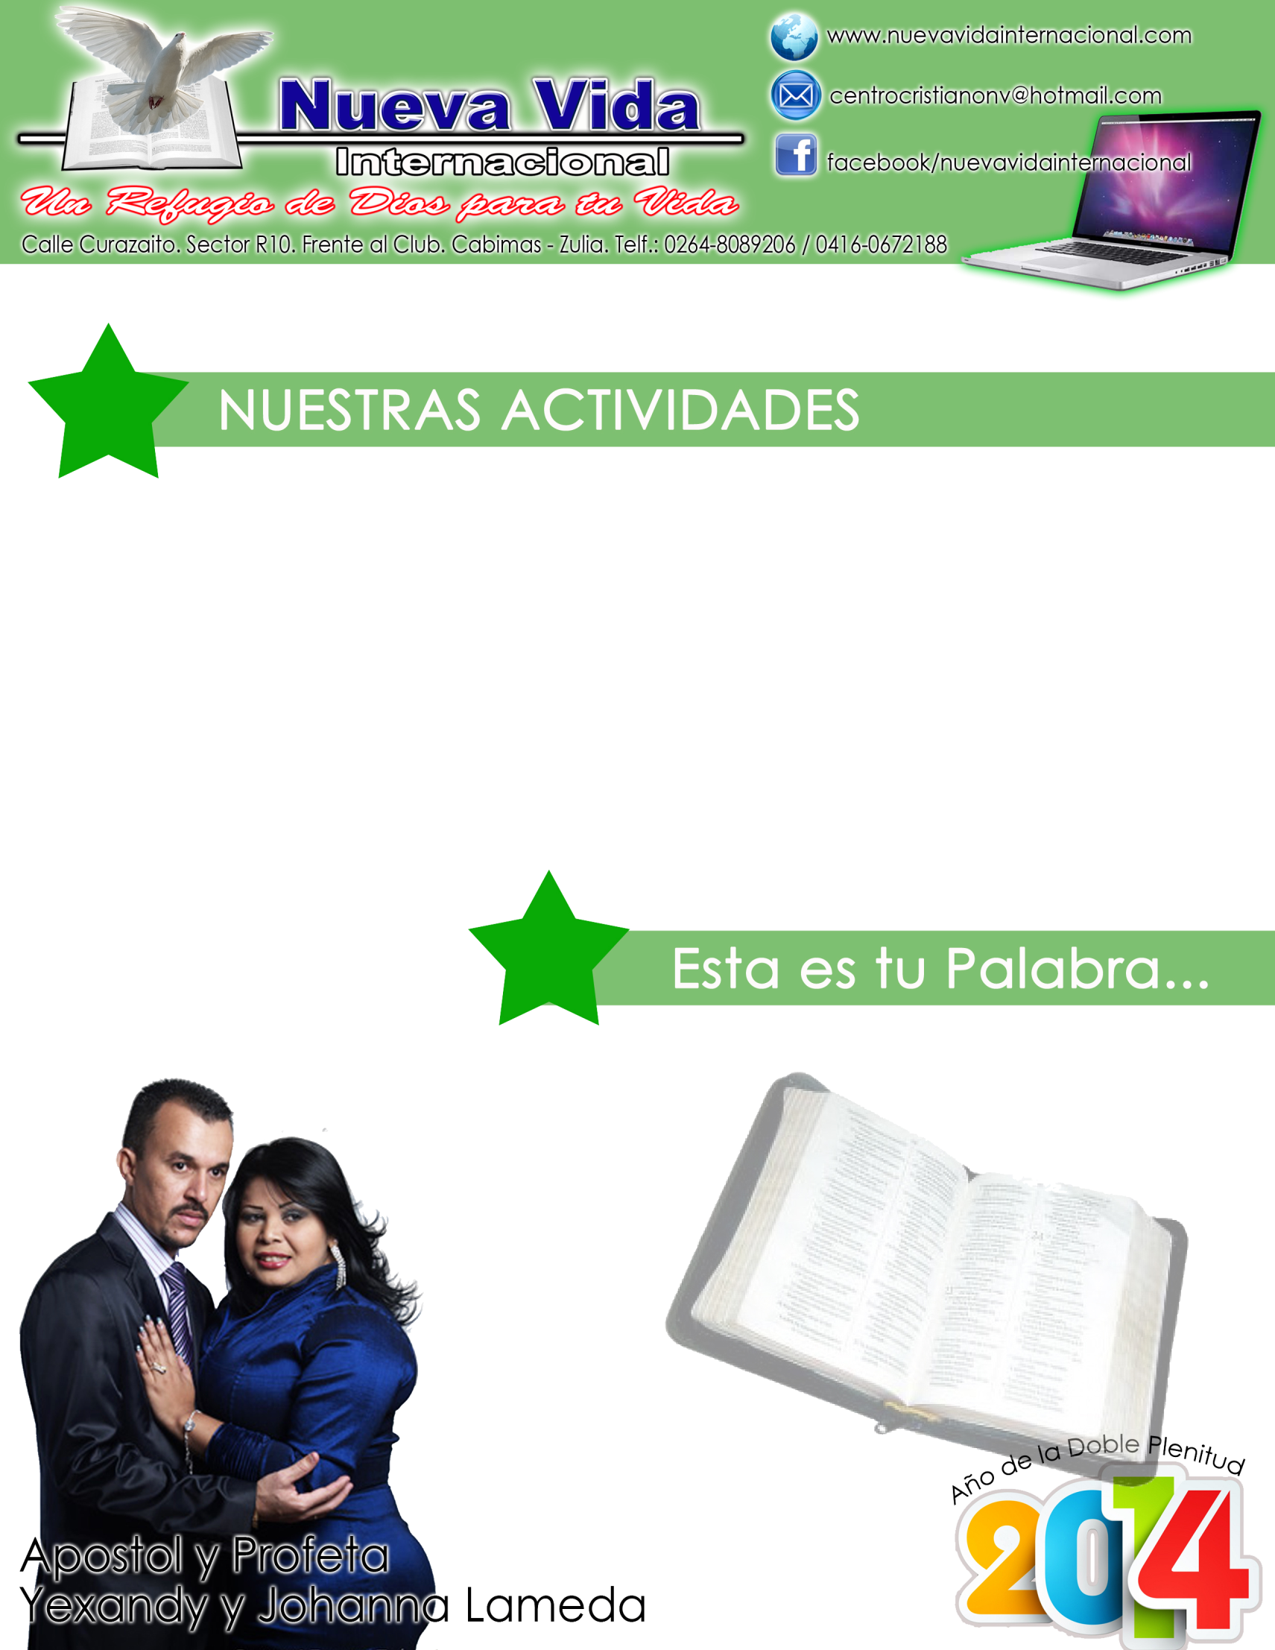
Lucas 24: 14 - 16. (LBLA)

“Y conversaban entre sí acerca de todas estas cosas que habían acontecido. Y sucedió que mientras conversaban y discutían, Jesús mismo se acercó y caminaba con ellos. Pero sus ojos estaban velados para que no le reconocieran”.

LUNES: Oración Red de Mujeres. 6:00 pm. Reunión de Territorios. 7:00 pm
MARTES: Oración Red de Hombres. 6:00 pm. Post Encuentro.
Escuela de Intercesión. Hora: 7:00 pm
MIERCOLES:
Servicio de Jóvenes. Hora: 7:00pm
JUEVES:
Células.
VIERNES:
Discipulado Pastores y Líderes. 7pm
SABADO:
Ayuno – Ensayos - Vigilia.
DOMINGO:
Celebración. 6pm. Predica: Pastor Ricardo Guevara.

Semana 31 de Marzo al 06 de Abril de 2014


Caminando con Jesús sin conocerlo
Introducción.
Si hoy te preguntara: ¿Tú eres cristiano? Quizás todos me responderían que sí. ¡Qué bueno te felicito! ¿Pero cuanto o que conoces de Jesús? Nadie se enamora de alguien a quien no conoce. Muchos dicen ser cristianos pero ni siquiera le conocen, solo han caminado a su lado sin saber de quién se trata.
Cuando Jesús iba rumbo al calvario muchas personas caminaron a su lado sin saber de quien se trataba. Eso es lo que hacen las religiones se ponen a caminar a Su lado pero te impiden conocerlo. Me preguntaras: ¿Por qué me impiden conocerlo? Porque nunca te dicen que Él es el único intermediario entre el Eterno y los hombres. Juan 14: 6 – 7. (LBLA) “Jesús le dijo: Yo soy el camino, y la verdad, y la vida; nadie viene al Padre sino por mí. Si me hubierais conocido, también hubierais conocido a mi Padre; desde ahora le conocéis y le habéis visto”. Solo si aprendes a conocerlo podrás llegar al Padre.
- Las religiones te velan los ojos.
Lo más triste es que a pesar de ser muchos años cristianos muchas aun no lo has podido conocer y eso te hace que te sientas solo. Los discípulos caminaron más de tres años con Jesús y aun no le conocían. Hechos 24: 16. (BT) “Pero sus ojos estaban velados para que no lo reconocieran”.
Las religiones de ese tiempo le habían velado sus ojos para que no le conocieran, ni entendieran lo que Jesús quería enseñarles. Hay muchos que se congregan (todos los domingos y si los vieran hasta como se dan golpes de pecho), pero no entienden el plan de salvación, no entienden la Pablara y ni siquiera les gusta leerla o escucharla, solo se congregan por costumbre, tradición o en la espera de un milagro. Marcos 9: 30 – 32. (LBLA) “Saliendo de allí, iban pasando por Galilea, y Él no quería que nadie lo supiera. Porque enseñaba a sus discípulos, y les decía: El Hijo del Hombre será entregado en manos de los hombres y le matarán; y después de muerto, a los tres días resucitará. Pero ellos no entendían lo que decía, y tenían miedo de preguntarle”.
- Jesús hoy te abre el entendimiento para que lo conozcas.
Cuando caminas al lado de Jesús te es imposible entenderlo porque no le conoces. Mateo 9: 24. (LBLA) “Les dijo: Retiraos, porque la niña no ha muerto, sino que está dormida. Y se burlaban de Él”. Ahora cuando tu entendimiento es abierto y lo conoces comienzas a creer en lo sobrenatural, creer en el poder de la resurrección de Cristo, para muchos esto es locura. Lucas 24: 11. (LBLA) “Y a ellos estas palabras les parecieron como disparates, y no las creyeron”.
Cuando no tienes conocimiento de Él eres presa de las limitaciones. Lucas 24: 38. (LBLA) “Y Él les dijo: ¿Por qué estáis turbados, y por qué surgen dudas en vuestro corazón?”. Las personas cuando no lo conocen viven llenos de temor. Salmos 55: 5. (LBLA) “Terror y temblor me invaden, y horror me ha cubierto”.
Hoy Jesús viene a abrirte tu entendimiento, para que dejes de caminar y empieces a conocerle. Lucas 24: 45 – 49. (LBLA) “Entonces les abrió la mente para que comprendieran las Escrituras, y les dijo: Así está escrito, que el Cristo padeciera y resucitara de entre los muertos al tercer día; y que en su nombre se predicara el arrepentimiento para el perdón de los pecados a todas las naciones, comenzando desde Jerusalén. Vosotros sois testigos de estas cosas. Y he aquí, yo enviaré sobre vosotros la promesa de mi Padre; pero vosotros, permaneced en la ciudad hasta que seáis investidos con poder de lo alto”.
Cuando tú lo conoces tu vida cambia. Lucas 9: 18 – 20. (LBLA) “Y mientras Jesús oraba a solas, estaban con El los discípulos, y les preguntó, diciendo: ¿Quién dicen las multitudes que soy yo? Entonces ellos respondieron, y dijeron: Unos, Juan el Bautista, otros, Elías, y otros, que algún profeta de los antiguos ha resucitado. Y Él les dijo: Y vosotros ¿quién decís que soy yo? Y Pedro respondiendo, dijo: El Cristo de Dios”. Después de conocerlo la vida de Pedro cambio. También después de conocerlo la vida de estos dos discípulos que iban camino a Emaús dio un cambio. Lucas 24: 50. (LBLA) “Entonces los condujo fuera de la ciudad, hasta cerca de Betania, y alzando sus manos, los bendijo”. Cuando lo conoces eres bendecido.
Conclusión.
Hoy Jesús está aquí dispuesto a que le conozca para entregarte ricas y abundantes bendiciones. Acéptalo hoy.

65K EN ACCION.
Domingo 13 de Abril. Predica: Kike Quintero
CONVOCATORIA DE PESAJ.
Lunes 14 de Abril. Predica: Ap. Yexandy Lameda

